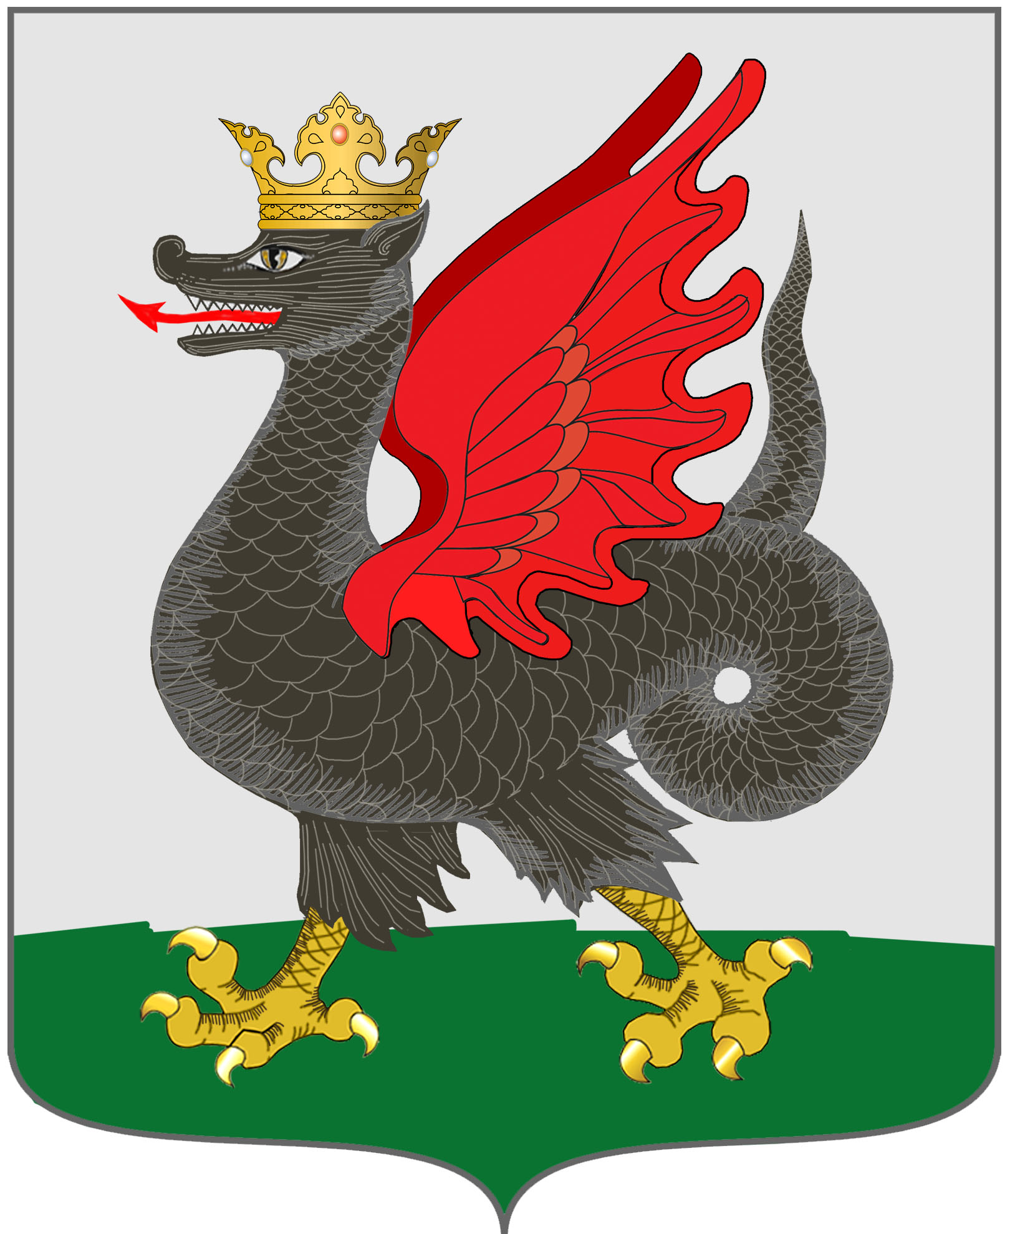

ИЗБИРАТЕЛЬНАЯ КОМИССИЯ
МУНИЦИПАЛЬНОГО ОБРАЗОВАНИЯ Г.КАЗАНИ

РЕШЕНИЕ

13 июня 2019 года №23/5-4

О размерах и порядке выплаты компенсации и дополнительной оплаты труда (вознаграждения) членам избирательных комиссий с правом решающего голоса, работникам аппарата Избирательной комиссии муниципального образования г.Казани, а также выплат гражданам, привлекаемым к работе в комиссиях в период подготовки и проведения дополнительных выборов депутата Казанской городской Думы третьего созыва по Кулагинскому одномандатному избирательному округу №15

В соответствии с пунктом 17 статьи 29, пунктом 1 статьи 57 Федерального закона №67-ФЗ от 12.06.2002 г. "Об основных гарантиях избирательных прав и права на участие в референдуме граждан Российской Федерации" и в соответствии с частью 16 статьи 18 и частью 1 статьи 66 Избирательного кодекса Республики Татарстан Избирательная комиссия муниципального образования г.Казани решила:
1. При проведении дополнительных выборов депутата Казанской городской Думы третьего созыва по Кулагинскому одномандатному избирательному округу №15 руководствоваться Порядком выплаты компенсации и дополнительной оплаты труда (вознаграждения) членам избирательных комиссий с правом решающего голоса, работникам аппарата Избирательной комиссии муниципального образования г.Казани, а также выплат гражданам, привлекаемым к работе в комиссиях, в период подготовки и проведения выборов депутатов Казанской городской Думы третьего созыва, утвержденным решением Избирательной комиссии муниципального образования г.Казани от 24.07.2015 №29/10-3.
2
2. Направить настоящее решение в территориальную (окружную) избирательную комиссию Приволжского района г.Казани.
3. Разместить настоящее решение на странице Избирательной комиссии муниципального образования г.Казани на официальном портале органов местного самоуправления г.Казани kzn.ru (https://kzn.ru/meriya/izbiratelnaya-komissiya/).
4. Контроль за выполнением настоящего решения возложить на секретаря Избирательной комиссии муниципального образования г.Казани Г.Ф.Газизову.

Председатель комиссии Ф.К. Гараев

Секретарь комиссии Г.Ф.Газизова

